МДОУ «Детский сад №24 п.Хмельники»
Участие родителей в изготовлении театральных персонажей.
КОЛОБОК
Жили-были старик со старухой.
Вот однажды старик говорит:
- Испеки-ка мне, старуха, колобок, что-то есть очень хочется.
- А из чего испечь, муки-то нету?
- А ты по амбару поскреби, по сусеку помети, глядишь, и наскребешь муки на колобок.
Пошла старуха, по амбару поскребла, по сусеку помела и наскребла немного муки.
Замесила тесто на сметане, состряпала колобок, пожарила его на масле и на окошко студить положила.
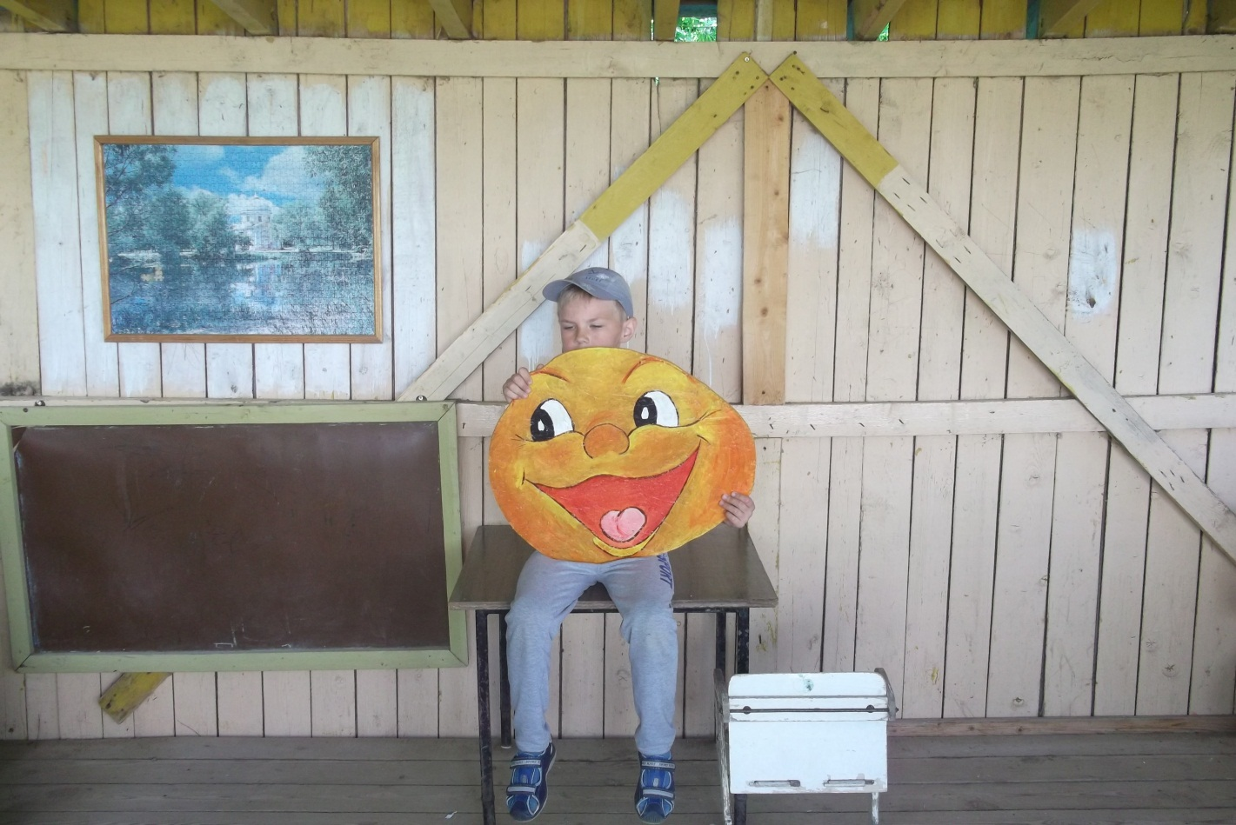
Колобок полежал, полежал, взял да и покатился — с окна на завалинку, с завалинки – на травку, с травки – на дорожку, а по дорожке – прямо в лес.
Катится колобок по дороге, навстречу ему заяц:
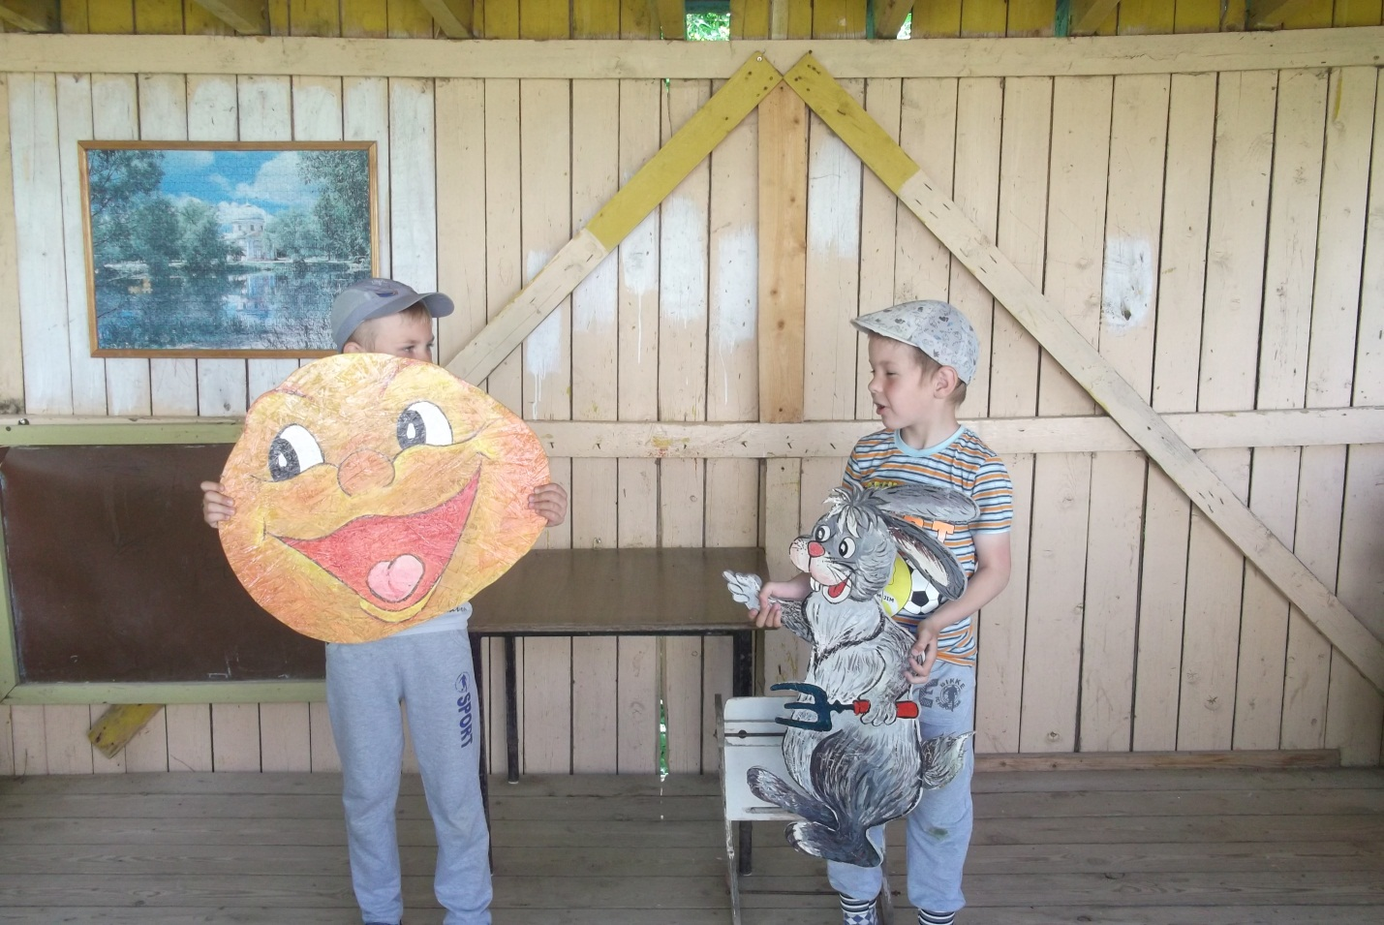
- Колобок, колобок, я тебя съем!
- Не ешь меня, заяц, я тебе песенку спою:
Я колобок, колобок,
По амбару скребен,
По сусеку метен,
На сметане мешан,
В печку посажен,
На окошке стужен.
Я от дедушки ушел,
Я от бабушки ушел,
От тебя, зайца, подавно уйду!
И покатился по дороге – только заяц его и видел! Катится колобок, катится, а навстречу ему серый волк:
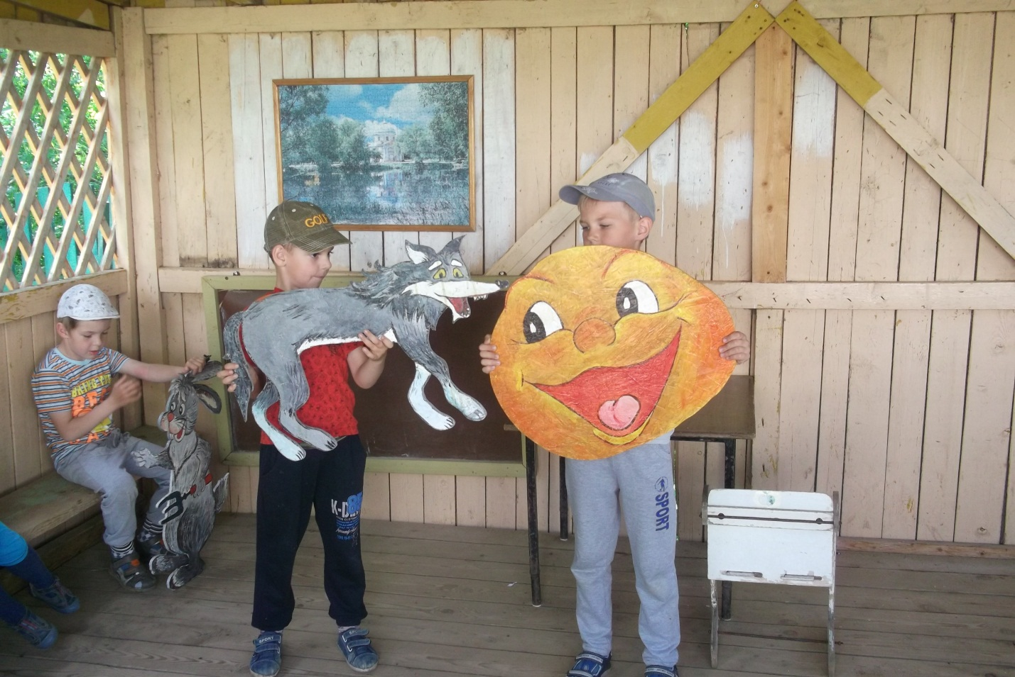
- Колобок, колобок, я тебя съем!
- Не ешь меня, серый волк, я тебе песенку спою:
Я колобок, колобок,
По амбару скребен,
По сусеку метен,
На сметане мешан,
В печку посажен,
На окошке стужен.
Я от дедушки ушел,
Я от бабушки ушел,
Я от зайца ушел,
От тебя, волк, подавно уйду!
И покатился по дороге – только волк его и видел! Катится колобок, катится, а навстречу ему медведь:
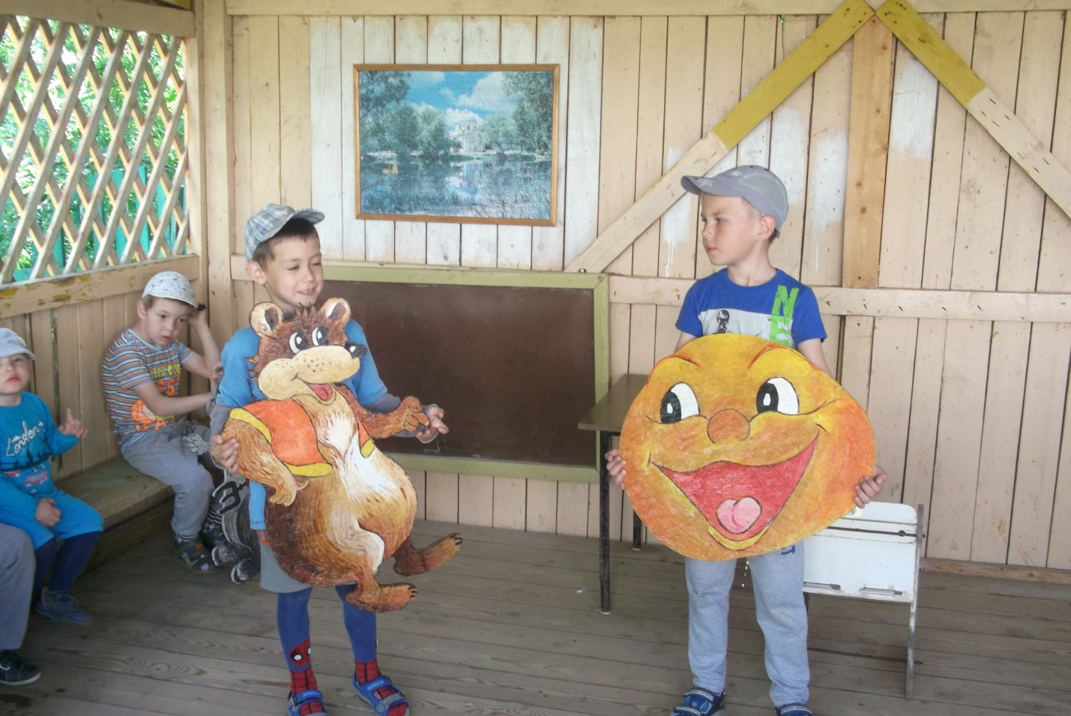
- Колобок, колобок, я тебя съем!
- Не ешь меня, косолапый, я тебе песенку спою!
Я колобок, колобок,
По амбару скребен,
По сусеку метен,
На сметане мешан,
В печку посажен,
На окошке стужен.
Я от дедушки ушел,
Я от бабушки ушел,
Я от зайца ушел,
Я от волка ушел,
От тебя, медведь, подавно уйду!
И покатился – только медведь его и видел! Катится колобок, катится, а навстречу ему лиса:
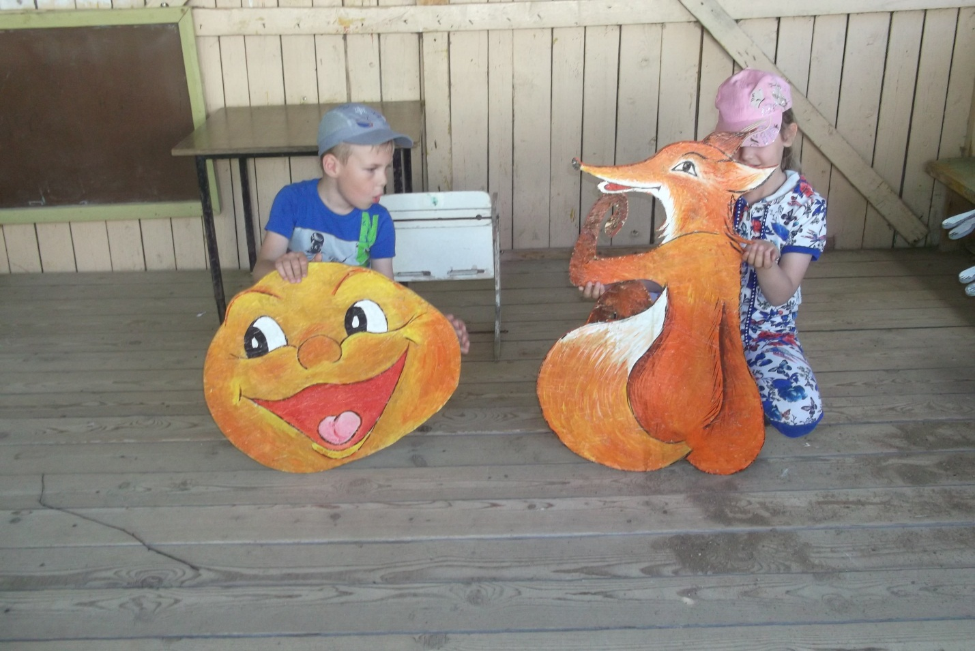
- Колобок, колобок, спой мне песенку!
Колобок и запел:
Я колобок, колобок,
По амбару скребен,
По сусеку метен,
На сметане мешан,
В печку посажен,
На окошке стужен.
Я от дедушки ушел,
Я от бабушки ушел,
Я от зайца ушел,
Я от волка ушел,
От медведя ушел,
От тебя, лиса, нехитро уйти!
А лиса говорит:

- Хорошо поёшь, да слышу я плохо. Колобок, колобок, сядь ко мне на носок да спой еще разок.
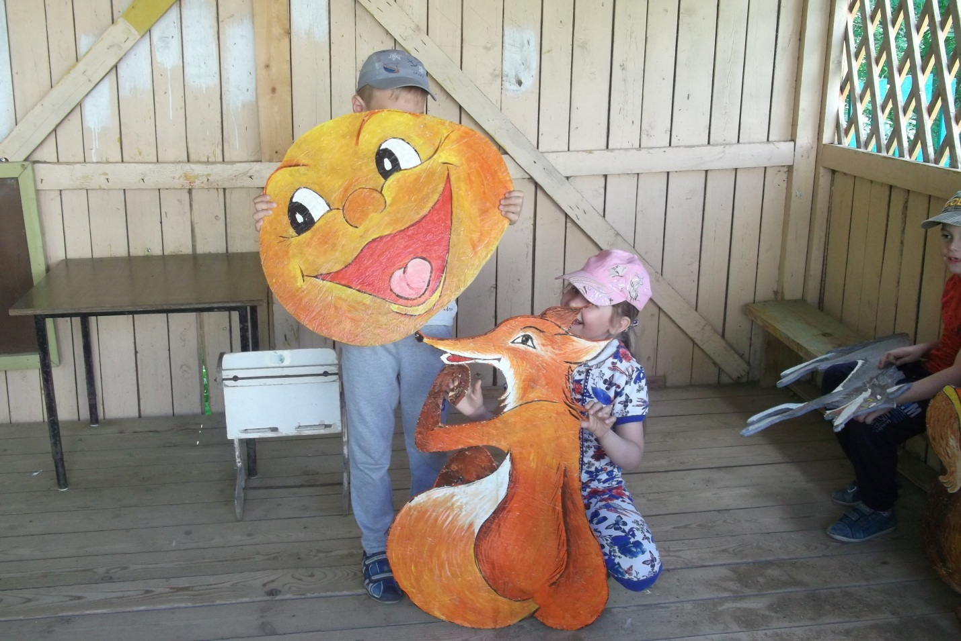
Колобок вскочил лисе на нос и запел погромче: Я колобок, колобок,
По амбару скребен,
По сусеку метен,
На сметане мешан,
В печку посажен,
На окошке стужен.
Я от дедушки ушел,
Я от бабушки ушел,
Я от зайца ушел,
Я от волка ушел,
От медведя ушел,
От тебя, лиса…
Не успел допеть, лиса его «ам» – и съела!
